 | Оформление | Размер (мм) | Техническое описание | Цена за шт./р.
1 | 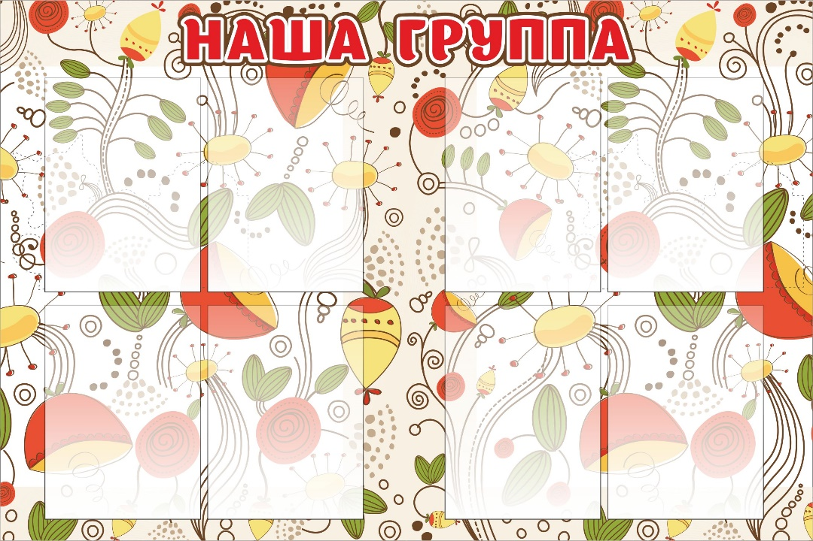 | 1200*800 | Информационный стенд с 6-ю карманами из прозрачного пластика ПЭТ 0,5 мм  Характеристики изделия: основа ПВХ 3-5 мм с полноцветной печатью изображения разрешением 1440 dpi.  Вид: настенный  Обрамление: Алюминиевый профиль | 2750 р.
2 | 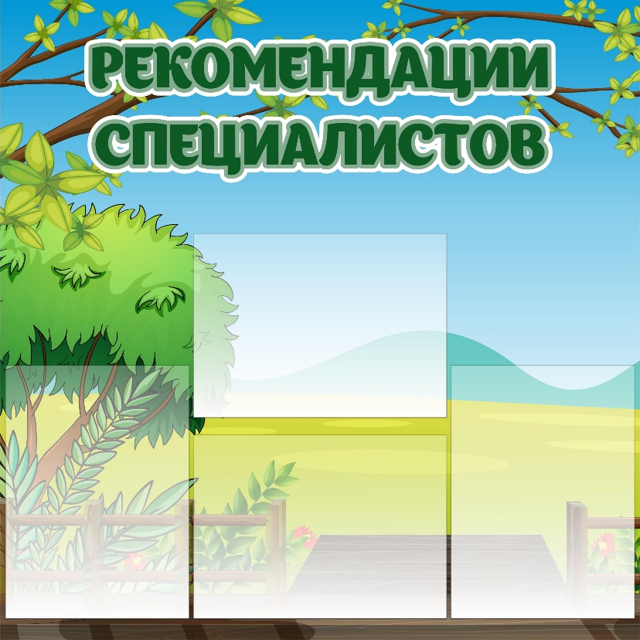 | 800*800 | Информационный стенд с 4-мя карманами из прозрачного пластика ПЭТ 0,5 мм  Характеристики изделия: основа ПВХ 3-5 мм с полноцветной печатью изображения разрешением 1440 dpi.  Вид: настенный  Обрамление: Алюминиевый профиль | 2000 р.
3 |  | 800*800 | Информационный стенд с полками из акрилового молочного стекла 3 мм  Характеристики изделия: основа ПВХ 3-5 мм с полноцветной печатью изображения разрешением 1440 dpi.  Вид: настенный  Обрамление: Алюминиевый профиль | 3700 р.
4 | 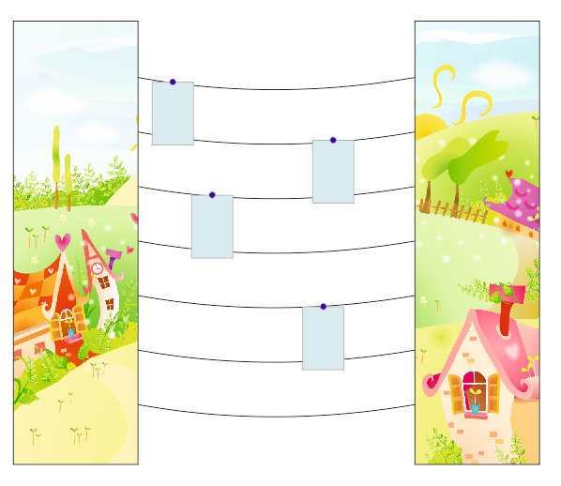 | Размер 1 части 225*800 | Информационный стенд с натянутой между панно леской, для подвешивания работ на прищепки  Характеристики изделия: основа ПВХ 3-5 мм с полноцветной печатью изображения разрешением 1440 dpi. фурнитура  Вид: настенный  Обрамление: Алюминиевый профиль | 2700 р.
5 |  | 420*420 | Информационный стенд с 1-м карманом из прозрачного пластика ПЭТ 0,5 мм  Характеристики изделия: основа ПВХ 3-5 мм с полноцветной печатью изображения разрешением 1440 dpi.  Вид: настенный  Обрамление: Алюминиевый профиль | 1550 р.
6 |  | 420*420 | Информационный стенд с 1-м карманом из прозрачного пластика ПЭТ 0,5 мм  Характеристики изделия: основа ПВХ 3-5 мм с полноцветной печатью изображения разрешением 1440 dpi.  Вид: настенный  Обрамление: Алюминиевый профиль | 1550 р.
7 | 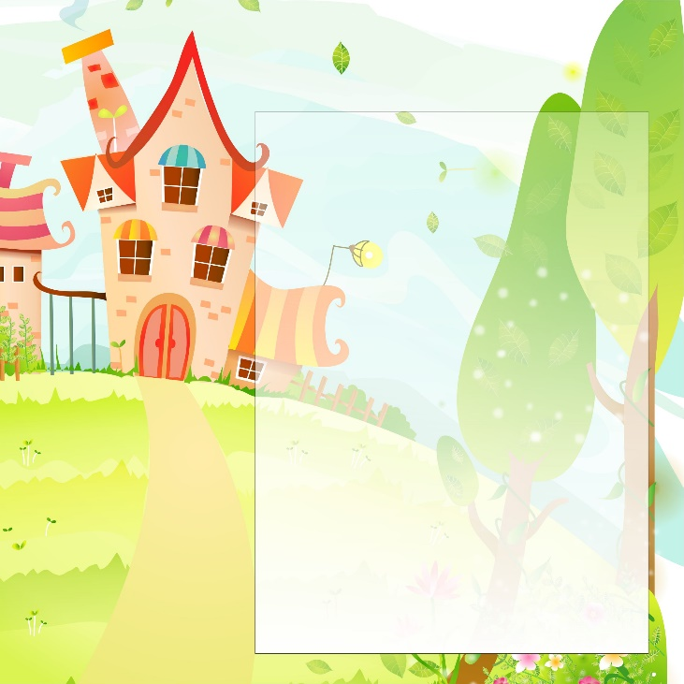 | 420*420 | Информационный стенд с 1-м карманом из прозрачного пластика ПЭТ 0,5 мм  Характеристики изделия: основа ПВХ 3-5 мм с полноцветной печатью изображения разрешением 1440 dpi.  Вид: настенный  Обрамление: Алюминиевый профиль | 1550 р.
8 | 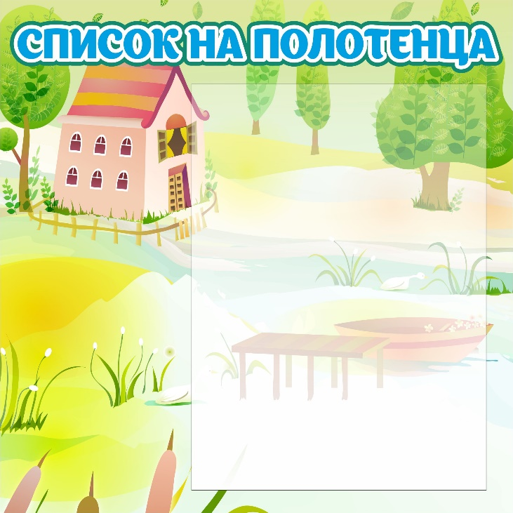 | 420*420 | Информационный стенд с 1-м карманом из прозрачного пластика ПЭТ 0,5 мм  Характеристики изделия: основа ПВХ 3-5 мм с полноцветной печатью изображения разрешением 1440 dpi.  Вид: настенный  Обрамление: Алюминиевый профиль | 1550 р.
9 |  | 420*420 | Информационный стенд с 1-м карманом из прозрачного пластика ПЭТ 0,5 мм  Характеристики изделия: основа ПВХ 3-5 мм с полноцветной печатью изображения разрешением 1440 dpi.  Вид: настенный  Обрамление: Алюминиевый профиль | 1550 р.
10 |  | 420*420 | Информационный стенд с 1-м карманом из прозрачного пластика ПЭТ 0,5 мм  Характеристики изделия: основа ПВХ 3-5 мм с полноцветной печатью изображения разрешением 1440 dpi.  Вид: настенный  Обрамление: Алюминиевый профиль | 1550 р.
11 |  | 1200*800 | Информационный стенд с 6-ю карманами А4 и карманами А5 и А6 из прозрачного пластика ПЭТ 0,5 мм  Характеристики изделия: основа ПВХ 3-5 мм с полноцветной печатью изображения разрешением 1440 dpi.  Вид: настенный  Обрамление: Алюминиевый профиль | 2750 р.

